**Universidad Nacional de Asunción**

**Facultad Politécnica**



**Capacitación en Didáctica de la Educación Superior**

**Prof. Lic. Ma. Elena González**

***“Multimedios tecnológicos, para las evaluaciones a distancia”***

**Sección “A”**

**Integrantes:**

* Alderete, Augusto
* Martínez, Sanny
* Revolero, Analía

**Asunción - Paraguay**

**2022**

**fundamentación**

La tecnología multimedia es aquella que combina el uso de archivos de diferentes tipos de origen, como imágenes, videos, animaciones, música y textos. Su importancia ha sido resaltada en los últimos años, por, sobre todo, luego de la pandemia del COVID-19, en donde la tecnología ha jugado un rol imprescindible para la sostenibilidad de la educación en todos los niveles.

En este proyecto abordamos los multimedios tecnológicos más conocidos y por sobre todo hemos comprendido el impacto que generan el proceso de aprendizaje, ya que, sin ellos, las metodologías utilizadas por los docentes no generarían los mismos resultados en los alumnos.

Las necesidades formativas de los docentes y futuros docentes universitarios, en relación con las TIC, son múltiples. Los variados temas y complejas herramientas que necesitan conocer no pueden gestionarse a plenitud en las horas de formación, previstas en el módulo estudiado.

De la revisión de la literatura y de las entrevistas realizadas en el área de TIC en Educación Superior, se concluye que es clave contar con un modelo educativo que guíe las acciones. Se mencionan modelos que integran los contenidos, con la pedagogía y la tecnología; con los cuales también se puede “invertir” la clase con la metodología Flipped Classroom. Además, otros que puedan proporcionar contenidos en pequeñas dosis, con herramientas digitales, y que prontamente los docentes puedan aplicar-evaluar, dejando evidencia de tal proceso.

Asimismo, esta investigación, contribuye a dar propuesta formativa para docentes y futuros docentes universitarios, que invita al desarrollo de capacidades específicas sobre TIC, operacionalizando en temas puntuales, los estándares de la UNESCO sobre competencias tecnológicas para docentes.

**OBJETIVOS**

**Objetivo General**

Demostrar la importancia de los multimedios tecnológicos en el proceso de enseñanza y aprendizaje en las evaluaciones a distancia de la actualidad.

**Objetivos Específicos**

* Enunciar el concepto de multimedios tecnológicos.
* Identificar la importancia de los multimedios tecnológicos.
* Establecer competencias en educadores para el uso pedagógico de las TIC en las evaluaciones a distancia.

**INDICE**

[INTRODUCCIÓN - 5 -](#_Toc115262575)

[MARCO TEÓRICO - 7 -](#_Toc115262576)

[Marco Conceptual - 7 -](#_Toc115262577)

[Qué son las TIC - 8 -](#_Toc115262578)

[Características principales de la Multimedia - 8 -](#_Toc115262579)

[Algunas Herramientas y Aplicaciones para tomar exámenes gratis - 8 -](#_Toc115262580)

*[3. Kahoot](#_Toc115262581)* [- 9 -](#_Toc115262581)

*[4. Quiziiz](#_Toc115262582)* [- 9 -](#_Toc115262582)

*[5. Socrative](#_Toc115262583)* [- 10 -](#_Toc115262583)

*[6. Classmaker](#_Toc115262584)* [- 10 -](#_Toc115262584)

*[7. Propofs](#_Toc115262585)* [- 10 -](#_Toc115262585)

*[8. Testmoz](#_Toc115262586)* [- 10 -](#_Toc115262586)

*[9. Poll Everywhere](#_Toc115262587)* [- 10 -](#_Toc115262587)

*[10. Online Quiz Creator](#_Toc115262588)* [- 11 -](#_Toc115262588)

*[11. Questbase](#_Toc115262589)* [- 11 -](#_Toc115262589)

[Marco Legal - 16 -](#_Toc115262590)

[Marco Histórico - 18 -](#_Toc115262591)

[Marco Actual - 22 -](#_Toc115262592)

[CONCLUSIONES Y RECOMENDACIONES - 25 -](#_Toc115262593)

[BIBLIOGRAFÍA - 27 -](#_Toc115262594)

[ANEXOS - 29 -](#_Toc115262595)

# INTRODUCCIÓN

La incorporación de las Tecnologías de Información y Comunicación (TIC) en la presente era digital y su aplicación en el campo educativo, han traído consigo un rompimiento de paradigmas en la concepción psicológica, cultural y arquitectónica del aula física como espacio de trabajo único y formal; en donde los medios electrónicos y la digitalización de la información permiten la apertura y crecimiento de un nuevo panorama, en el que el centro de estudio pasa a ser un espacio virtual que posibilita la educación a distancia tomando en consideración soportes de hardware y software, así como herramientas tecnológicas para la integración de contenidos (textos, gráficos, imágenes, audios, videos, animaciones y recursos interactivos).

Asimismo, el uso de las nuevas tecnologías en el proceso de evaluación de los estudiantes universitarios, en el nuevo contexto de aprendizaje dentro de la Educación Superior, se presume que puede establecer un elemento diferenciador respecto a las prácticas evaluativas que hasta ahora se vienen realizando en la Universidad Nacional de Asunción. En base a la bibliografía analizada y a algunas experiencias que venimos realizando en el Módulo de Capacitación en Didáctica de la Educación Superior de la Facultad Politécnica de la Universidad Nacional de Asunción, pensamos que las nuevas tecnologías pueden colaborar en todos estos procesos, no tanto para introducir cambios conceptuales en el mismo, sino como herramientas que permitan utilizar los recursos de tiempo y materiales de manera más eficiente, tanto para el profesor como para el estudiante.

De esta forma, conviene reflexionar en torno a algunos considerandos sobre este tema:

* La piedra angular de una formación calificada de **calidad** lo constituye el uso eficaz de la evaluación. La evaluación nos permite determinar, entre otros aspectos, el nivel de capacitación (conocimientos, habilidades, etc.) adquirido por el estudiante.
* En la actualidad el profesor universitario recurre diariamente a las Tecnologías de la Información y Comunicación en todo el quehacer investigador y docente, ¿por qué no también hacer uso de esta nueva tecnología en el proceso de evaluación de alumnos?
* Desde el punto de vista del educador, las evaluaciones tienen que ser usadas para guiar al educando hacia experiencias de aprendizaje eficaces, confirmando aptitudes, conocimientos y dando motivación a través del sentimiento de realización.

Además, dada la importancia de la evaluación en el proceso de enseñanza y en el de aprendizaje, no ha de sorprender que en la fase de diseño de cursos y unidades por lo general se plantea y crea una evaluación inadecuada, cuyo resultado frecuentemente impide o dificulta la calidad del acompañamiento didáctico del curso. Tal es el caso cuando se les solicita a los docentes de cursos que se implementan en entornos virtuales, que incluyan como técnicas de evaluación exámenes, test y otros similares, incluso en aquellos casos donde esto supone sacrificar la coherencia entre objetivos y resultados esperados o cuando se espera que los alumnos alcancen habilidades de pensamiento de alto nivel, pero luego la evaluación sólo enfoca niveles inferiores (Dorrego, 2006). Para superar esa limitación al diseñar la evaluación on-line, deben considerarse las características del aprendizaje derivadas de sus fundamentos: constructivista, basado en recursos, colaborativo, basado en problemas, situado, entre otras.

De esta forma, se requiere una evaluación conveniente con la concepción del proceso de aprendizaje de partida. De ahí la importancia de interesarse por los fundamentos pedagógicos y de incluir la evaluación en los cambios metodológicos asociados al uso de estrategias centradas en el alumno, mediante tecnología de la información y la comunicación. De nada sirven estas si no se producen cambios también en la evaluación.

# MARCO TEÓRICO

La búsqueda permanente de una adecuación al contexto y el avance de las TIC ha posibilitado el diseño de un aprendizaje más flexible e interactivo, que en los últimos años ha traído consigo una expansión de la educación a distancia, siendo esta la modalidad que por medio de su alta versatilidad posibilita el acondicionamiento de diferentes alternativas y modelos emergentes de enseñanza-aprendizaje que pretenden eliminar las barreras de tiempo y espacio gracias al uso de los medios sincrónicos y asincrónicos, permitiendo enriquecer el proceso educativo y apoyar en el estudio ubicuo y autónomo de los contenidos al ritmo y disponibilidad del estudiante, de sus motivaciones y estilos de aprendizaje.

## Marco Conceptual

Las Tecnologías de la Información y la Comunicación (TIC); entendidas estas como: un conjunto de técnicas, desarrollos y dispositivos avanzados derivados de las nuevas herramientas (software y hardware), soportes de la información y canales de comunicación que integran funcionalidades de almacenamiento, procesamiento y transmisión digitalizados de la información. La incorporación de las TIC en la sociedad y en especial en el ámbito de la educación ha ido adquiriendo una creciente importancia y ha ido evolucionando a lo largo de estos últimos años, tanto que la utilización de estas tecnologías en el aula pasará de ser una posibilidad para erigirse como una necesidad y como una herramienta de trabajo básica para el profesorado y el alumnado.

La aparición de las nuevas tecnologías ha supuesto un cambio profundo en una sociedad que no en vano ha pasado a recibir el nombre de sociedad de la información. En nuestro actual entorno y gracias a herramientas como Internet, la información está disponible en cantidades ingentes al alcance de todos. Sería impensable esperar que un cambio de esta envergadura no tuviera impacto en la educación. Otro de los impactos del uso de estas herramientas está en los contenidos curriculares, ya que permiten presentar la información de una manera muy distinta a como lo hacían los tradicionales libros y vídeos (sustituye a antiguos recursos). Para empezar, se trata de contenidos más dinámicos con una característica distintiva fundamental: la interactividad. Ello fomenta una actitud activa del alumno/a frente al carácter de exposición o pasivo, lo que hace posible una mayor implicación del estudiante en su formación. Los nuevos contenidos permiten la creación de simulaciones, realidades virtuales, hacen posible la adaptación del material a las características nacionales o locales y se modifican y actualizan con mayor facilidad.

### Qué son las TIC

Es la unión de la Informática (los ordenadores o computadoras); las Telecomunicaciones (comunicación a distancia) y los Medios Audiovisuales.

### Características principales de la Multimedia

* La integración o mezcla la digitalización la interactividad.
* Dónde se utilizan los equipos y sistemas multimedia:
* Multimedia en los negocios y multimedia en las escuelas.
* Multimedia en lugares públicos y multimedia en el hogar.
* Elaboración de presentaciones utilizando el PowerPoint.
* Uso de Internet para preparación y explicación de clases para manejo de diversos programas de computadora.
* Presentación de videos y películas educativas de todas las áreas.
* Uso de juegos educativos interactivos.

### Algunas Herramientas y Aplicaciones para tomar exámenes gratis

#### *1. Google Forms*

Google Forms es una de las herramientas más utilizadas por los profesores para crear exámenes en línea. Para configurar el cuestionario como un examen, solo debes dirigirte a la rueda de engranaje (ajustes) en la parte superior derecha. Y seleccionar la pestaña “Convertir en un cuestionario”.

Después, podrá configurar otras opciones relativas a cómo puede verse el examen (puntuaciones, preguntas correctas, incorrectas) o cuándo publicar la calificación (justo después de cada entrega o más tarde después de la revisión manual).

#### *2. Google Clasroom*

¿Cómo hacer exámenes online con [Google Clasroom](https://classroom.google.com/u/0/h?hl=es)? Dirígete a tu aula en Google Classroom y haz clic en “Trabajo de clase” y crea una tarea. El siguiente paso es configurarlo como quieras: poner título, descripción, adjuntar recursos, etc.

A continuación, después de las instrucciones y descripción, haremos clic en “Crear” para adjuntar un formulario de Google, donde irán las preguntas del examen que los alumnos tienen que responder.

### 3. Kahoot

Esta es otra herramienta para crear exámenes online gratis que ayudan a los profesores a crear cuestionarios para evaluar a sus estudiantes. Para hacerlo más divertido, puedes crear un cuestionario a modo de concurso.

Podrás personalizar las preguntas, configurar el tiempo, la puntuación, etc. Además, tendrás la opción de crear el cuestionario desde la versión web y que tus alumnos se descarguen la App de kahoot o realizarlo desde escritorio.

### 4. Quiziiz

Se trata de una Web/App gratuita muy similar a Kahoot! que sirve para evaluar a través de cuestionarios con preguntas ya existentes o podrás crearlas desde cero.

[Quiziiz](https://quizizz.com/) es compatible con Windows y Mac, así como también se puede utilizar en diferentes dispositivos (tablets, ordenador, dispositivos móviles, ordenadores).

### 5. Socrative

Herramienta Web y App gratuita para hacer exámenes en línea en la que el profesor tiene que darse de alta (y a sus alumnos).

Socrative es perfecta para involucrar a los alumnos, crear juegos de preguntas y evaluarlos a través de dispositivos móviles.

### 6. Classmaker

Classmaker es ideal para crear tests online que puedes evaluar al instante. En su versión gratuita puedes almacenar hasta 100 tests al mes, aunque no puedes subir imágenes y archivos o crear diplomas. Esto lo podrás hacer en la versión de pago.

### 7. Propofs

Esta herramienta para crear exámenes online gratis se caracteriza porque puedes crear todos los concursos y encuestas que quieras. Son ilimitadas.

Propofs destaca porque permite al profesor configurar las preguntas del examen de forma aleatoria y mezclar las respuestas para que no se copien.

### 8. Testmoz

Es otra herramienta para crear pruebas online con la particularidad de que no tienes que registrarte para generarlas.

En Testmoz el límite es de 50 preguntas por test y 100 respuestas.

### 9. Poll Everywhere

Esta es otra plataforma para hacer exámenes online gratis con la que podrás crear cuestionarios ilimitados para aulas con máximo 25 alumnos.

Los alumnos no tienen que registrarse, ya que el profesor con su cuenta crea una encuesta y se genera un enlace por el que los alumnos accederán para responder.

Además de servir como herramienta de evaluación con respuestas de opción múltiple, respuesta abierta o competición.

Poll Everywhere también se puede utilizar para promover la participación creando una nube de palabras a partir de un tema para animarlos a que construyan un discurso.

### 10. Online Quiz Creator

Podrás crear cuestionarios de forma intuitiva, gratis y rápida con esta herramienta, compatible con dispositivos móviles, tablets y ordenadores.

En Online, Quiz Creator puedes adjuntar imágenes como respuestas o como parte de la pregunta. Y si necesitas crear preguntas personalizadas, puedes contactar con el equipo.

Además, los participantes podrán ver su progreso en cada cuestionario, muy motivador para llegar a la primera posición.

### 11. Questbase

Gracias a Questbase puedes añadir diferentes tipos de preguntas, comentarios, sonidos, imágenes y añadir un tiempo limitado para terminarlo.

Para que sea más fácil integrarse en el mundo de la enseñanza online, se tienen algunos trucos que se comparte a continuación:

* La conexión: casi todo el mundo puede acceder a una buena conexión a internet. Si usas Wifi es posible que en ocasiones falle, así que puedes probar a conectar el cable de Internet.
* La postura es importante: deberás colocarte en medio e intenta que la altura de la cámara quede a la altura de los ojos.
* El uso del micrófono: te recomendamos que no utilices el que viene incorporado en el ordenador porque puede darte fallos. Hoy en día es posible encontrar micrófonos a un precio asequible.
* Luz: busca la iluminación en cualquier rincón de tu hogar.
* Vestimenta: aunque estés en casa, no te confíes con la ropa. Utiliza la ropa que te pondrías si fueras a dar clase presencial.
* Mira siempre a la cámara: parece algo obvio, pero no lo es. Cuando hables dirígete hacia la cámara, no hacia la pantalla y mucho menos a otra cosa que esté lejos.
* Espera antes de responder: seguramente el audio llegará con retraso a los alumnos así que es recomendable que esperes unos segundos antes de contestar. Asegúrate de que los estudiantes han recibido el mensaje.
* Evita interrupciones: puede que haya alguien más en casa (personas o mascotas), así que procura que nadie te interrumpa.

Asimismo, las instituciones de Educación Superior han experimentado un cambio de cierta importancia en el conjunto del sistema educativo de la sociedad actual: Desplazamiento de los procesos de formación desde los entornos convencionales a otros entornos, demanda generalizada para que los estudiantes reciban la competencias necesarias del aprendizaje continuo, comercialización del conocimiento que genera simultáneamente oportunidades para nuevos mercados y competencias nuevas en el sector, etc…

Además, el ámbito de aprendizaje varía de forma vertiginosa. Las tradicionales instituciones de educación ya sean presenciales o a distancia, tienen que reajustar sus sistemas de distribución y comunicación. Pasan de ser el centro de la estrella de comunicación educativa a constituir simples nódulos de un entramado de redes entre las que el alumno-usuario se mueve en unas coordenadas más flexibles y que se ha denominado ciberespacio. Por otra parte, los cambios en estas coordenadas espacio-temporales traen consigo la aparición de nuevas organizaciones de enseñanza, que se constituyen como consorcios o redes de instituciones y cuyos sistemas de enseñanza se caracterizan por la modularidad y la interconexión.

De esta forma, todo ello exige a las instituciones de educación superior una flexibilización de sus procedimientos y su estructura administrativa para adaptarse a nuevas modalidades de formación más acordes con las necesidades que esta nueva sociedad presenta. La existencia, como se comenzó a acostumbrar a ver, de oferta on-line, de cursos en internet, o los proyectos experimentales de algunos profesores y/o departamentos, no presupone una universidad más flexible. Tampoco que una institución esté investigando en los últimos avances en temas de telecomunicaciones o de aplicación de las tecnologías de la información y la comunicación lo es. Para manifestar verdaderamente al desafío a que se hace referencia, tanto las instituciones existentes, como las que están naciendo ex profeso, deben revisar sus referentes actuales y promover experiencias innovadoras en los procesos de enseñanza-aprendizaje apoyados en las TIC, haciendo énfasis en la docencia, en los cambios de estrategias didácticas de los profesores, en los sistemas de comunicación y distribución de los materiales de aprendizaje, es decir, en los procesos de innovación docente, en lugar de enfatizar la disponibilidad y las potencialidades de las tecnologías. Al mismo tiempo, estos proyectos de flexibilización se han de entender como proyectos institucionales, globales, de carácter docente, que involucran a toda la institución. En resumen, las universidades necesitan involucrarse en procesos de mejora de la calidad y, esto en nuestro terreno, se traduce en procesos de innovación docente apoyada en las TIC.

Al mismo tiempo, multitud de experiencias de ‘enseñanza virtual’, ‘aulas virtuales’, etc. incluidos proyectos institucionales aislados de la dinámica general de la propia institución, se puede encontrar en las universidades, que, aunque loables, responden a iniciativas particulares y en muchos casos, pueden ser una dificultad para su generalización al no ser asumidas por la institución como proyecto global. Así, este tipo de iniciativas particulares no hace sino poner de manifiesto la rigidez de las estructuras universitarias para integrar en su funcionamiento cotidiano la utilización de las TIC en los procesos de enseñanza y aprendizaje. Se requiere participación y motivación del profesorado, pero se necesita además un fuerte compromiso institucional. La cultura universitaria promueve la producción, la investigación, en menoscabo muchas veces de la docencia y de los procesos de innovación en este ámbito. Y sin embargo, procesos de este tipo parecen ser los que oxigenarán de alguna forma a las universidades.

#### Desventajas

* Adicción.
* Aislamiento.
* Cansancio visual y otros problemas físicos.
* Inversión de tiempo.
* Comportamientos reprobables
* Falta de conocimiento de los lenguajes.
* Recursos educativos con poca potencialidad didáctica.
* Virus.
* Esfuerzo económico.
* A menudo aprenden con menos tiempo.
* Atractivo.
* Acceso a múltiples recursos educativos y entornos de aprendizaje.
* Personalización de los procesos de enseñanza y aprendizaje.
* Autoevaluación.
* Mayor proximidad del profesor.
* Flexibilidad en los estudios.
* Instrumentos para el proceso de la información.
* Más contactos, compañerismo y colaboración.

#### Inconvenientes y Ventajas para los Estudiantes

* Costos de formación del profesorado.
* Control de calidad insuficiente de los entornos de tele formación.
* Necesidad de crear un departamento de Tecnología Educativa.
* Exigencia de un buen sistema de mantenimiento de los ordenadores.
* Fuertes inversiones.
* Los sistemas de tele-formación pueden abaratar los costos de formación.
* Los sistemas de tele-formación permiten acercar la enseñanza a más profesores.
* Mejora de la administración y gestión de los centros.
* Mejora de la eficacia educativa.
* Comunicación más directa con la Comunidad Educativa.
* Recursos compartidos

#### Inconvenientes y Ventajas para los Profesores

* Costos de formación del profesorado.
* Control de calidad insuficiente de los entornos de tele formación.
* Necesidad de crear un departamento de Tecnología Educativa.
* Exigencia de un buen sistema de mantenimiento de los ordenadores.
* Fuertes inversiones.
* Individualización.
* Tratamiento de la diversidad.
* Facilidades para la realización de agrupamientos.
* Mayor contacto con los estudiantes.
* Liberan al profesor de trabajos repetitivos.
* Facilitan la evaluación y control.
* Actualización profesional.
* Constituyen un buen medio de investigación didáctica en el aula.

## Marco Legal

La **Ley N° 4.989** que crea el marco de aplicación de las Tecnologías de la Información y Comunicación (TIC) en el sector público y crea la Secretaría Nacional de Tecnología de la Información y Comunicación (SENATICs) así como el **Decreto N° 11.624**, del 12 de agosto del 2013 “por el cual se reglamenta la Ley 4.989 del 9 de agosto del 2013 y se crea el Marco de Aplicación de las Tecnologías de la Información y Comunicación en el sector público y crea la Secretaría Nacional de Tecnologías de la Información y Comunicación (SENACTICs) y establece la estructura orgánica y funcional de la citada secretaría nacional” son las normativas existentes que facultan a la SENATICs a desarrollar planes y programas de desarrollo en el área de su competencia.

Con la creación de esta Secretaría, se abren las generalidades para la formulación de las políticas públicas para las tecnologías de información y comunicación. En el marco de sus atribuciones, esta Secretaría tiene la responsabilidad de: promover investigaciones y estudios referidos a las tecnologías de la información y comunicación y a su desarrollo, en cuanto a su aplicación en la gestión pública; diseñar, supervisar y dar seguimiento a las políticas públicas a ser ejecutadas por los Organismos y Entidades del Estado (…); desarrollar recursos humanos idóneos para la implementación de los programas y proyectos de incorporación tecnológica; supervisar y dar seguimiento a las políticas ejecutadas por los Organismos y Entidades del Poder Ejecutivo, en el marco del Gobierno Electrónico; implementar las incorporaciones de los medios informáticos y de la Tecnología de la Información y Comunicación (TIC) en general, en las instituciones educativas del país, incluyendo el mantenimiento y la sostenibilidad de los sistemas tecnológicos y sus respectivas conectividades, todo esto en estricto cumplimiento de la política nacional en esta materia a ser elaborada por el Ministerio de Educación y Cultura, quedando a cargo de dicho ministerio la responsabilidad de los contenidos educativos y la capacitación de los docente; definir las mejores tecnologías y especificar los equipos, programas y medios de conectividad, y ejecutar los procesos de contrataciones para la provisión de equipos y de conectividad para las instituciones educativas definidas por el Ministerio de Educación y Cultura; asesorar y participar en la formulación de las políticas nacionales en todas aquellas materias relacionadas con el uso de tecnologías en la educación; promover iniciativas y desarrollar actividades conducentes al mejor conocimiento y aplicación de las tecnologías en toda la comunidad educativa del país; supervisar el sistema de compras públicas en todo lo que se refiera a la incorporación tecnológica para las instituciones del Estado (Art. 12).

Por otro lado, la **Ley Nº 4952/13** establece en su Art. 1º la inclusión obligatoria de laboratorios de informática en todas las instituciones educativas del Nivel Medio de gestión oficial, en un plazo no mayor a 5 años; en su Art. 2º habla de la difusión de la informática en la educación y de la capacitación a los educadores en la temática; en su Art. 3º establece que se deberá priorizar la incorporación de laboratorios de informática en aquellas instituciones educativas del Nivel Medio que desarrollen cursos de Bachilleratos Técnicos.

La política educativa se encuentra plasmada en el Plan Nacional de Educación 2024. Entre los desafíos señalados por estos documentos, cobra importancia la Educación científica y tecnológica, y se propone la incorporación de las nuevas tecnologías al sistema educativo como “aporte al mejoramiento de los procesos educativos a través del uso de las TIC y al desarrollo en todos los estudiantes de las competencias necesarias para participar y contribuir activamente en la sociedad”. Se pretende que la instalación de las TIC sea gradual y equitativa, dando relevancia al docente como principal actor del proceso pedagógico, previa capacitación en la utilización pedagógica de estos recursos.

## Marco Histórico

**Antecedentes. Evaluaciones de logros educativos en proyectos de TIC en Educación**

Existen varias revisiones y análisis de investigaciones y evaluaciones realizadas sobre la introducción de las TIC en la Educación Superior. Estas revisiones muestran que hay un conjunto importante de estudios realizados entre los años 2010 y 2015 que analizan diferentes proyectos y estrategias de introducción de equipos informáticos.

Se encuentra en Sergio Tobón (2008), en su trabajo, “La formación basada en competencias en la Educación Superior: el enfoque complejo”, es contundente al señalar a Paraguay, como uno de los países que, junto a Panamá, Uruguay y Bolivia, tiene baja aplicación del diseño curricular por competencias y créditos, incluyendo que también, se debe mejorar la metodología para el estudio del contexto y la gestión de la evaluación.

De igual forma, aquí en Paraguay, no es raro que las Instituciones de Educación Superior, delineen sus propuestas curriculares a partir de la opinión experta de uno o varios de sus docentes técnicos, sin hacer un análisis exhaustivo de las necesidades formativas en las carreras y en sus asignaturas o módulos. Esta, una condición inevitable para construir planes, programas y proyectos educativos.

Asimismo, si bien el proceso de autoevaluación de programas de Postgrados en el Paraguay se rige por lo establecido por la Agencia Nacional de Evaluación y Acreditación de la Educación Superior, son muy pocos los programas que fueron acreditados. Solo tres del área de salud, muy específicamente del Programa de Especialización en Pediatría Clínica, uno de la Universidad Nacional de Asunción y dos de la Universidad Católica “Nuestra Señora de la Asunción” -de Casa Central y la sede de Guairá (ANEAES, 2016).

De esta manera, hasta aquí queda claro, que, a nivel nacional, si bien existen mecanismos para asegurar la calidad y la pertinencia de los programas de grado y posgrado, existe una baja aplicación de estos. Además, está el poco reconocido problema del diseño curricular de los Programas de Estudios de las asignaturas y módulos, el cual queda bajo la responsabilidad de los profesores, que frecuentemente se amparan en la libertad de cátedra para justificar las decisiones didáctico-pedagógicas que toman para planificar, desarrollar y evaluar sus clases.

Además, es oportuno mencionar que su importancia radica en el aprovechamiento de las Tecnologías de la Información y Comunicación (TIC) en la Educación Universitaria.

Al respecto, vale decir que las TIC en la Educación siguen siendo objeto de estudio por parte de académicos e investigadores a niveles nacional, regional e internacional por la continua evolución de los dispositivos y softwares para potenciar tanto la enseñanza como el aprendizaje (Perroy y Careas, 2015).

Igualmente, no cabe duda de que también en la Educación Superior, estas tecnologías han demostrado gran potencial pedagógico-didáctico para la gestión docente, y en especial para desarrollar capacidades y lograr diferentes competencias. Se menciona en esta parte al enfoque curricular por competencias, que aspira superar en metodología y resultados de aprendizaje, al enfoque tradicional por objetivos que proviene del modelo educativo behaviorista. En síntesis, con este trabajo se hace visible el problema de determinar el contenido de estudio sobre TIC, pertinente y relevante para la formación del docente universitario. De esta forma, en todo caso, es crucial el diagnóstico de necesidades formativas y de contexto para que sirva de base, en bien del diseño curricular de propuestas educativas capaces de hacer operativas las intenciones manifiestas en los currículos formales, orientados al aprovechamiento de la tecnología en la Educación Universitaria.

Este trabajo estudia un tema sobre necesidades formativas TIC, del cual se escribió mucho a nivel internacional, pero que se aplicó poco a nivel nacional.

De hecho, en Paraguay, no se encontraron escritos puntualmente referidos al respecto. Es por ello, que se desea aportar en esta área de las Ciencias de la Educación.

Por esta razón, hay que ir paso por paso. Es clave para este trabajo comprender qué son las competencias. La Organización de las Naciones Unidas para la Educación, la Ciencia y la Cultura (UNESCO), a través de la institución más especializada del mundo en cuanto a Currículum, su Oficina Internacional de Educación, dice que actualmente las competencias son el pilar del desarrollo curricular, y el propósito del cambio educativo.

Además, se cita a Braslavsky, quien entiende la competencia como “el desarrollo de las capacidades complejas que permiten a los estudiantes pensar y actuar en diversos ámbitos […]. Consiste en la adquisición de conocimiento a través de la acción, resultado de una cultura de base sólida que puede ponerse en práctica y utilizarse para explicar qué es lo que está sucediendo” (Oficina Internacional de Educación, 2016).

De esta forma, en la I Conferencia Mundial de Educación Superior, realizada en París, se debatieron los problemas más acuciantes de aquel entonces, relacionados con la financiación, la igualdad en el acceso a los estudios universitarios, lo concerniente a una mejor capacitación docente, y a la internacionalización. No obstante, el punto clave del encuentro fue el reconocimiento de que los egresados universitarios no satisfacían las necesidades y expectativas de los empleadores (UNESCO, 1998).

Así, en el 2000 surge el Proyecto Tuning, para elaborar un nuevo sistema de Educación Superior. El término Tuning (de afinar, en términos musicales) deseaba transmitir la idea de que las universidades impulsoras, simplemente tenían la firme intención de fijar puntos de referencia, convergencia y comprensión mutua, y no precisamente de unificar arbitrariamente los planes y programas de estudios (Universia, 2006).

De esta manera, el Proyecto Tuning se extendió también a América Latina, buscando definir puntos en común para las competencias genéricas, las cuales son transversales y comunes entre distintas carreras; y las competencias específicas, que son propias de una carrera o área del conocimiento. En Paraguay, el sistema de Acreditación de Calidad en la Educación Superior, bajo la responsabilidad de la Agencia Nacional de Evaluación y Acreditación de la Educación Superior, se basa en la metodología del Proyecto Tuning - América Latina (ANEAES, 2013).

En este sentido, lo que hay que comprender es el establecimiento de una visión compartida a partir de la búsqueda de la calidad en el desarrollo de competencias. Ahora lo que sucedió en la práctica, al menos en Paraguay, es la adecuación administrativa para dar cumplimiento formal a las convocatorias para acreditar carreras. Con todo esto, se percibe que las instituciones de Educación Superior sólo desean la acreditación en los papeles, y poco se ocupan de la calidad que debiera de notarse en las prácticas de las distintas carreras. No en balde ocurrió en setiembre de 2015, el levantamiento estudiantil y ciudadano, conocido como “UNA no te calles” (Mendonca, 2015).

Asimismo, hay que analizar las necesidades formativas (inherente al contenido) y de contexto (alusivo a las personas, los recursos y tiempo disponibles) en el módulo TIC del Programa de Especialización en Didáctica de la Educación Superior en una institución privada de Paraguay.

A partir de las opiniones vertidas por los estudiantes, los egresados, y docentes expertos, se planea desarrollar una propuesta formativa para la construcción y desarrollo de programas de estudios, pertinentes, relevantes socialmente y útiles para el desarrollo de competencias sobre TIC. Esto claramente puede ser útil a nivel local, nacional, tal vez hasta regional.

## Marco Actual

En la actualidad, los ambientes de aprendizaje de la **Web 2.0**, incrementados por la mediación de las herramientas y recursos TIC ofrecen una vía prometedora para apoyar el proceso de la evaluación del aprendizaje, permitiendo cambiar el rol del docente y del estudiante, ya que permiten integrar distintas dimensiones y escenarios motivadores y participativos los cuales fomentan el desarrollo de las competencias.

De este modo, la evaluación del aprendizaje por competencias mediadas por las **TIC** constituye una de las categorías didácticas que requiere de mayor atención dentro de cualquier proyecto educativo, no tenerla en cuenta estaría en contradicción con la concepción de que el estudiante, como sujeto de su formación, debe participar de forma activa y consciente en su proceso evaluativo, además de desatender las demandas impuestas a los actuales ciudadanos.

Actualmente se encuentra en Internet un gran número de entornos, herramientas y sistemas de evaluación, los cuales recrean situaciones de aprendizaje que requieren el pensamiento complejo y crítico, la resolución de problemas, el trabajo en equipo, las estrategias de colaboración y más. Ellos precisan de sistemas de evaluación que posibiliten al evaluado estimar su rendimiento, entender sus errores y aprender de ellos sin temor a equivocarse, muy distintos a los sistemas de evaluación del aprendizaje tradicional.

Las evaluaciones aplicadas a través de los medios electrónicos, como el computador, la tableta e inclusive el teléfono inteligente, generalmente se utilizan como una vía para aumentar la eficiencia y eficacia de la administración de la prueba; mejorar la validez y fiabilidad de los resultados de las pruebas, ofreciendo una mayor gama de escenarios, tipos, estilos, etc.,  propiciando escenarios de aprendizaje que mejoran la motivación, el interés y la participación de los estudiantes, reforzando el aprendizaje de los conceptos teóricos y el desarrollo de las competencias, a través de las vivencias que ocurren durante el desarrollo de las actividades lúdicas y didácticas del proceso evaluativo del aprendizaje.

Actualmente el papel de las TIC en la sociedad en general es muy importante, porque ofrecen muchos servicios como: correo electrónico, búsqueda de información, banca online, descarga de música y cine, comercio electrónico, etc. Por esta razón las TIC han incursionado fácilmente en diversos ámbitos de la vida, entre ellos, el de la educación.

**En el Paraguay**

La pandemia del coronavirus fue declarada el 13 de marzo del 2020 por la Organización Mundial de la Salud, OMS, debido al creciente número de afectados alrededor del mundo y el peligro que representa ([World Health Organization, 2020](https://www.redalyc.org/journal/5343/534369082004/html/" \l "redalyc_534369082004_ref46)). El establecimiento de medidas de aislamiento que van de la mano con las indicaciones de la OMS, escuelas y universidades cerraron abruptamente sus puertas y elaboraron planes de continuidad académica acatando las normas de la cuarentena. Sin embargo, se prevé que el confinamiento afecte de manera negativa el aprendizaje y desempeño académico de los estudiantes ([Van Lancker & Parolin, 2020](https://www.redalyc.org/journal/5343/534369082004/html/" \l "redalyc_534369082004_ref44); [Cifuentes-Faura, 2020](https://www.redalyc.org/journal/5343/534369082004/html/" \l "redalyc_534369082004_ref11)), podría aumentar la tasa de abandono escolar y reducir el futuro salario de los estudiantes ( [Sanz et al., 2020](https://www.redalyc.org/journal/5343/534369082004/html/" \l "redalyc_534369082004_ref38)). Así también, el cierre de las escuelas representa un costo económico para las familias, estrés para los maestros y aprendizaje interrumpido para los estudiantes, entre otros factores (UNESCO, 2020a).

Asimismo, para continuar con los procesos educativos en la región, se implementaron tres tipos de estrategias educativas: contenidos educativos a través de radio y/o TV, portales web y plataformas educativas ([UNESCO, 2020b](https://www.redalyc.org/journal/5343/534369082004/html/" \l "redalyc_534369082004_ref42); [Ministerio de Educación y Ciencias [MEC], 2020](https://www.redalyc.org/journal/5343/534369082004/html/" \l "redalyc_534369082004_ref24)). Estas, a su vez son utilizadas de a uno o en conjunto con el fin de llegar a más estudiantes (Observatorio Argentinos por la Educación, 2020). Sin embargo, la situación educativa en Latinoamérica se ve afectada por la desigualdad social y de sistemas educativos que a la vez es exacerbada por la falta de acceso a herramientas digitales (Naciones Unidas & Comisión Económica para América Latina y el Caribe, 2020) o el uso ineficiente de herramientas digitales para fines educativos ( [Corporación Andina de Fomento, 2020](https://www.redalyc.org/journal/5343/534369082004/html/" \l "redalyc_534369082004_ref13)).

Considerando el contexto de Paraguay, se registró el primer caso de coronavirus el 7 de marzo del 2020, lo cual llevó a las autoridades a implementar medidas de confinamiento inmediatamente ([Ministerio de Salud Pública y Bienestar Social, 2020](https://www.redalyc.org/journal/5343/534369082004/html/" \l "redalyc_534369082004_ref25)). Seguidamente, el Ministerio de Educación y Ciencias desarrolló un plan de educación remota Tu escuela en casa con lineamientos para promover y asegurar la educación a distancia para todos los niveles escolares. En el plan se especifican las respuestas educativas a llevar a cabo durante la cuarentena, así como también los objetivos y procesos de evaluación ([MEC, 2020](https://www.redalyc.org/journal/5343/534369082004/html/" \l "redalyc_534369082004_ref24)). En cuanto a la Educación Superior, la adaptación de clases al sistema remoto se dio en conjunto y siguiendo las indicaciones de la Organización de Estados Iberoamericanos para la Educación, la Ciencia y la Cultura (Organización de Estados Iberoamericanos para la Educación, la Ciencia y la Cultura, 2020). Los cambios llevaron al Consejo Nacional de Educación Superior (CONES) a establecer pautas para la aplicación de herramientas digitales en instituciones superiores para su posterior implementación. Hasta el 6 de junio del 2020, dicho Consejo ha aprobado 2190 ofertas académicas presenciales que implementan herramientas digitales en universidades e instituciones superiores ([CONES, 2020](https://www.redalyc.org/journal/5343/534369082004/html/" \l "redalyc_534369082004_ref12)).

Considerando el cambio abrupto de circunstancia y para documentar las experiencias de la comunidad educativa, se ha diseñado un estudio para conocer las perspectivas de los diferentes actores educativos durante las semanas iniciales de la cuarentena del COVID-19 en Paraguay, padres, estudiantes, docentes y gestores educativos, ya que hasta ese entonces no se contaba con datos referentes a cómo estos actores están sobrellevando el proceso educativo desde sus diferentes contextos. En este artículo se presenta un análisis de las perspectivas de los padres y estudiantes de nivel medio y superior respecto a los desafíos y dificultades concernientes al acceso a recursos tecnológicos y a la realización de las actividades educativas en Paraguay durante las primeras semanas de la cuarentena.

# CONCLUSIONES Y RECOMENDACIONES

Las TIC han permitido crear novedosos escenarios educativos, que brindan la posibilidad de construir diversos ambientes y estrategias didácticas para evaluar el aprendizaje por competencias, ya sea de forma sincrónica, es decir, simultánea y en tiempo real o asincrónica, donde el mensaje se emite y se recibe en un periodo de tiempo posterior.

Asimismo, debido a dichas posibilidades comunicativas mediadas por las TIC, se han diseñado metodologías virtuales, en una sociedad digital caracterizada entre otras cosas, por la interconectividad, la multiculturalidad, la hipertextualidad, lo cual permite un proceso de retroalimentación del aprendizaje en cualquier momento o instante.

De esta manera, gracias a las potencialidades que ofrecen las TIC, los ambientes de evaluación y de aprendizajes se han flexibilizado en tiempo y espacio mediante las herramientas tecnológicas de comunicación y colaboración, configurando las “nuevas aulas digitales”, donde dichos ambientes se transforman en espacios de interacción virtual, denominados Ambientes Virtuales de Aprendizaje (AVA).

Se recomienda que los estudiantes deben asumir la responsabilidad de ser un participante activo en el apoderamiento del conocimiento, valores y habilidades necesarios para aprender a conocer, hacer, trabajar en equipo, a ser solidario, tomar decisiones, resolver problemas, etcétera (UNESCO, 1998).

Otra recomendación es la de crear nuevos entornos pedagógicos, que van desde los servicios de educación a distancia hasta los establecimientos y sistemas virtuales de enseñanza superior, capaces de establecer sistemas de educación de alta calidad, favoreciendo el progreso social, económico, la sostenibilidad, así como otras prioridades sociales importantes. Además, la figura del maestro será ahora la de facilitador del aprendizaje, quien debe ser percibido por los alumnos como un amigo, como alguien que los escucha y ayuda a desarrollarse para que adquiera destrezas y habilidades.

Es necesario y muy recomendable, que las instituciones de Educación Superior ofrezcan estructuras académicas versátiles, dispuestas y flexibles, con una estructura tecnológica que hagan posible la eficiencia en la educación superior, la competitividad, la producción de conocimiento colaborativo. El diseño de espacios colaborativos e interactivos es indispensable en la generación de ambientes adecuados y eficaces, por los que estudiantes disfruten más sus quehaceres académicos y logren mejores resultados de aprendizaje. Para ello es importante no solo brindar herramientas que favorezcan el trabajo en grupo, sino crear espacios dedicados al argumento, la discusión y la toma de decisiones. Los docentes tienen el deber de hacer uso de varias alternativas tecnológicas, despertar interés en los contenidos de las unidades de aprendizaje y en las evaluaciones, y generar nuevas actitudes entre los estudiantes. Para ello, es necesario la capacitación y actualización de los profesores de manera que se sientan como parte de este proceso de cambio, ya que muchas veces por falta de tiempo, interés, capacidad o motivación, no se utilizan los medios tecnológicos.

# BIBLIOGRAFÍA

Almazán Gómez, A. (2020). Covid-19: ¿punto sin retorno de la digitalización de la educación? *Revista Internacional de Educación para la Justicia Social, v. 9*, n. 3, 1-4. [https://revistas.uam.es/riejs/article/view/12089](https://revistas.uam.es/riejs/article/view/12089" \t "_blank)

Alvarado, M.A. (2014). *Retroalimentación en educación en línea: una estrategia para la construcción del conocimiento*. RIED,17(2),59-73. Recuperado el 14 de setiembre de 2022 de http://ried.utpl.edu.ec/sities/default/files/file/archivo/2/retroalimentación.pdf

Álvarez, M.; Gardyn, N.; Iardelevsky, A.; Rebello, G. (2020). Segregación educativa en tiempos de pandemia: balance de las acciones iniciales durante el aislamiento Social por el COVID-19 en Argentina. *Revista Internacional de Educación para la Justicia Social, v. 9*, n. 3. [https://revistas.uam.es/riejs/article/view/12268](https://revistas.uam.es/riejs/article/view/12268" \t "_blank)

Araiza, M. et al. (2018). *Directrices de educación a distancia en el siglo XXI: modalidades de aprendizaje, multimedios, diseños de instrucción y tendencias*. International Journal of Good Conscience. Facpya UANL/Escuela Ciencias de la Educación (ECE) araizav@gmail.com.

Canese, V.; Mereles, J. I.; Amarilla, J. (2021). Educación remota y acceso tecnológico en Paraguay: perspectiva de padres y alumnos a través del COVID-19. *Trilogía Ciencia Tecnología Sociedad, v. 13*, n. 24, pp-pp. [https://doi.org/10.22430/21457778.1746](https://doi.org/10.22430/21457778.1746" \t "_blank)

Consejo Nacional de Educación Superior. (2020). *Educación Superior del Paraguay en Tiempos de COVID-19*. [http://www.cones.gov.py/educacion-superior-del-paraguay-en-tiempos-de-covid-19/](http://www.cones.gov.py/educacion-superior-del-paraguay-en-tiempos-de-covid-19/" \t "_blank)

Dirección General de Estadísticas Encuestas y Censos. (2020). Población Paraguay 2020 por Departamento y sexo según proyección. [https://www.dgeec.gov.py/vt/Poblacion-Paraguay-2020-por-departamento-y-sexo-segun-proyeccion.php](https://www.dgeec.gov.py/vt/Poblacion-Paraguay-2020-por-departamento-y-sexo-segun-proyeccion.php" \t "_blank)

Moreno-Rodríguez, R. (2020). Reflexiones en torno al impacto del COVID-19 sobre la educación universitaria: aspectos a considerar acerca de los estudiantes con discapacidad. *Revista Internacional de Educación para la Justicia Social*, v. 9, n. 3, 1-6. [https://revistas.uam.es/riejs/article/view/12227](https://revistas.uam.es/riejs/article/view/12227" \t "_blank)

Rotela, M. & Lafuente, M. (2019). *Mejoramiento de las condiciones de aprendizaje mediante la incorporación de TIC en establecimientos educativos y unidades de gestión educativa, en Paraguay.* En MEC. Recuperado 18 de septiembre de 2022, de <https://www.mec.gov.py/cms_v4/Programa_TIC_FONACIDE.pdf>.

Salinas, J. (2007): *Nuevos ambientes de aprendizaje para una sociedad de la información*. Revista Pensamiento Educativo, 20. Pontificia Universidad Católica de Chile pp 81- 104 <http://www.uib.es/depart/ambientes.html>

Salinas, J. (2007b): *Enseñanza flexible, aprendizaje abierto. Las redes como herramientas para la formación*. En Cebrián, M. y otros (Coord.): *Recursos Tecnológicos para los procesos de Enseñanza y Aprendizaje*. ICE/Universidad de Málaga.

Sánchez, M. P. (2010) *Técnicas docentes y sistemas de evaluación en educación superior*. Madrid: Narcea.

Sanz, I.; Sáinz González, J.; Capilla, A. (2020). *Efectos de la crisis del coronavirus en la Educación Superior*. [https://www.flacsi.net/wp-content/uploads/2020/04/EFECTOS-DE-LA-CRISIS-DEL-CORONAVIRUS-EN-EDUCACI%C3%93N.pdf](https://www.flacsi.net/wp-content/uploads/2020/04/EFECTOS-DE-LA-CRISIS-DEL-CORONAVIRUS-EN-EDUCACI%C3%93N.pdf" \t "_blank)

Zubieta, J. & Rama, C., (2015) *La Educación a Distancia: Una nueva realidad universitaria,* México, Editorial CUAED-UNAM

# ANEXOS

**I. Propuestas de instrumentos de evaluación de aprendizajes para entornos virtuales**

-***Propósito del documento***.

El propósito de este anexo es ofrecer un listado de instrumentos y herramientas que emplean los docentes y cuyos aportes pueden ser útiles a otros colegas. Se advierte sobre la necesidad de considerar estas sugerencias en el marco y en consonancia con la estrategia de evaluación que implementa cada profesor, ya que como expresa Barberá (2006), la evaluación es más que la consideración de los instrumentos y las evidencias relevadas, la comunicación, la interacción y la retroalimentación son las protagonistas.

-***Noción de evaluación desde el cual se parte.***

La evaluación es un elemento constitutivo de los procesos de enseñanza y de aprendizaje, y como tal, resulta primordial para producir información que les permita a los educandos registrar aciertos y dificultades en su proceso y actuar en consecuencia, implementando estrategias de estudio y aprendizaje.

La tecnología está cambiando el escenario educativo, la tecnología de la información y la comunicación son herramientas para agilizar, optimizar y extender procesos de enseñanza y aprendizaje. La influencia de la nueva tecnología en los modos de aprender inventa nuevos desafíos para la evaluación. Con el desarrollo de la tecnología de la información y comunicación se han puesto en práctica nuevas formas de evaluar y varios son los instrumentos que contribuyen a mejorar este proceso.

Las plataformas de e-learning ofrecen diversidad de herramientas y propician la adopción de distintos tipos de estrategias docentes, tanto para el desarrollo de los contenidos como para las propuestas de actividades que favorecen la construcción del aprendizaje y su evaluación.

De esta forma, la e-evaluación es un proceso de aprendizaje que parte de objetivos formativos claros y se desenvuelve a través de la mediación, constituida por un conjunto de acciones pedagógicas-interactivas y acompañada de recursos electrónicos, en búsqueda de concertar saberes, actitudes y valores, que le van a permitir al educando actuar con asertividad, tanto en el contexto educativo como en cualquier otro que ameritan su desempeño (Ruíz Morales, 2013).

-***Definición de instrumentos***.

Para identificar el proceso de avance de los procesos cognitivos e interactivos en entornos virtuales de aprendizaje es necesario contar con una estrategia sensible y válida de evaluación de desempeños, así como una serie de herramientas que permitan detectar cambios en la complejidad de las construcciones por parte de los estudiantes. La etapa de búsqueda, conocimiento y comprensión de la información tiene un papel esencial en el proceso de evaluación. El correcto empleo de los instrumentos permitirá tener información válida sobre el objeto seleccionado. Se los puede definir como formatos de registro de información que poseen características propias basadas en el planteamiento de criterios e indicadores. Constituyen una ayuda para obtener datos e informaciones del alumno, es por ello por lo que el docente debe poner atención en la calidad de estos, ya que un instrumento inadecuado provoca una distorsión de la realidad. Los juicios y decisiones que posteriormente se tomen dependen de la información brindada por ellos. Los instrumentos que se emplean para la etapa de relevamiento de información son parte del proceso de enseñanza y es allí donde cobran sentido. Según la información que se desea obtener y manteniendo la coherencia de la estructura con la finalidad que se persiguen, se seleccionarán estos instrumentos. En este sentido, los instrumentos de evaluación de aprendizajes poseen un valor agregado como elementos facilitadores de la interacción entre docentes y estudiante.

Con el desarrollo de la tecnología de la información y comunicación se han puesto en práctica nuevas formas de evaluar y varios son los instrumentos que contribuyen a mejorar este proceso. Existen una gran variedad de recursos de evaluación de aprendizajes en entornos virtuales. Algunas plataformas ofrecen alternativas interesantes y que en ocasiones suelen emplearse por los profesores, pero en otras situaciones son los docentes los que crean e inventan esos instrumentos que probablemente se ajusten más a las particularidades de la propuesta de enseñanza y a los destinatarios.

-***Descripción de instrumentos empleados por los docentes, disponibles en la plataforma y otros***.

La selección de un tipo particular de instrumento forma parte de la toma de decisiones que realiza el docente durante la planificación y desarrollo de la evaluación.

***1. Prueba objetiva***: este instrumento es bastante común en los entornos virtuales ya que su ventaja está dada por la posibilidad de su calificación en forma automatizada y es posible establecer un banco de datos de este tipo de pruebas.

***2. Preguntas intercaladas***: se hacen a lo largo de una clase en la enseñanza tradicional o a lo largo del desarrollo de los módulos de la educación virtual. En este último caso están planeadas, tiene un propósito especial.

***3. Prueba adaptativa y autoadaptadas***: mediante el uso de una computadora, la primera son pruebas individuales según el nivel de conocimiento y habilidad alcanzada. En el segundo caso el alumno elige el nivel de dificultad de cada una de las preguntas que se le plantean. Ambas son pruebas objetivas.

***4. Mapa conceptual***: estos instrumentos de evaluación permiten representar, identificar, relacionar y visualizar conceptos. Si bien se emplea en la enseñanza on line no está tan difundido su uso, su dificultad está dada por suponer que los estudiantes ya deben conocer los alcances de un mapa conceptual, las condiciones y requisitos para su elaboración a través de la computadora.

Algunos aspectos para tener en cuenta el momento de seleccionar o desarrollar aplicaciones para la creación de mapas conceptuales como instrumentos de evaluación son:

* ***Colaboración:*** Facilitar el trabajo colaborativo, los estudiantes podrán intercambiar ideas y criterios con otros miembros de su equipo y realizar aportes para resolver la consigna planteado.
* ***Evaluación participativa***: Permitir que otros usuarios puedan evaluar el mapa desarrollado.
* ***Herramienta de anotación***: que facilite una constante retroalimentación.
* ***Relación de conceptos***: Permitir que, dado un conjunto de relaciones y conceptos, los estudiantes, puedan establecer las relaciones entre estos conceptos.

***5. Foros***: poseen gran valor pedagógico. (Arango, 2004: p. 5), “… *son escenarios de comunicación por internet donde se propicia el debate, la concertación y el consenso de ideas…*”.

De esta forma, permiten trabajar en forma asincrónica con los educandos, visualizar y acompañar la construcción del conocimiento.

Para que puedan asumirse como instrumentos de evaluación que facilitan la interactividad deben propiciar la resolución de problemas, la participación de todos los estudiantes, el compartir ideas, analizar opiniones y reflexiones. Estos son componentes muy valiosos al evaluar los propios aprendizajes y los ajenos, se rescatan las intervenciones de los docentes o tutores como andamiajes, como trampolines que facilitan la construcción del aprendizaje.

***6. E-portafolios***: Se trata de una evaluación abierta y flexible donde docentes y estudiantes fijan y delimitan los objetivos de aprendizaje. Es conocido como un cuaderno de trabajo que refleja el proceso de aprendizaje a través de la recopilación de “evidencias” de ese trayecto.

***7. Rúbricas***: estas permiten gestionar y sistematizar el proceso evaluativo, facilitan la descripción de los criterios a seguir para valorar el trabajo realizado. También suelen emplearse para valorar distintos tipos de productos, competencias y habilidades adquiridas por los alumnos, como ser: Proyectos, presentaciones digitales, trabajos grupales, etc.

***8. Presentaciones o exposiciones a través de videoconferencias***: más allá del medio que se emplea que puede ser el sistema de videoconferencia de escritorio o un sistema institucional, la información que se puede obtener a través de una presentación oral por parte de los estudiantes o a través de una entrevista, permite valorar características no observables, aclara discrepancias, etc. Estos instrumentos aportan profundidad, detalle, y la búsqueda de perspectivas mantenidas por los estudiantes; constituyen una fuente de significados y complemento para el proceso de observación.

***9. Listas de control***: son listas de categorías prefijadas. Se registra la presencia o ausencia de conductas que requieran baja inferencia. Está más indicada cuando se trata de obtener información sobre actividades, conductas manifiestas e indicadores.

***10. Registros anecdóticos***: se realizan en la situación presente o retrospectivamente para recoger conductas relevantes o temas de interés. Describen procesos detalladamente, se utilizan para identificar líneas de conductas más o menos estables, para proporcionar evidencias sobre los cambios o ausencias de cambios en un estudiante. Es importante recoger varios registros de un estudiante antes de realizar inferencias, es conveniente emplear un lenguaje directo conservando la secuencia, el orden de contenido y el contexto donde se dan.

***11. Diarios de clases***: son registros escritos retrospectivamente de la conducta personal o de otros, en forma continua o regular. Pueden adoptar diferentes formas: abiertos o cerrados.

**II. Resultados porcentuales obtenidos mediante investigaciones bibliográficas**

***Accesibilidad a recursos tecnológicos***

Aproximadamente el 30 % de los que participaron en el estudio residen Asunción, 27 % en el departamento Central y el 43 % restante reside en las demás zonas del país. En este sentido, cabe destacar que no se contó con la participación de padres y estudiantes que viven en el departamento de Alto Paraguay, que es el departamento más remoto, con menor población y menos acceso del país ([Dirección General de Estadísticas Encuestas y Censos, 2020](https://www.redalyc.org/journal/5343/534369082004/html/" \l "redalyc_534369082004_ref15)). Por otro lado, el 75 % de los estudiantes que formaron parte del estudio se encuentran en los niveles preuniversitario y universitario, mientras que el resto cursa los niveles medios del sistema educativo paraguayo. Los estudiantes de nivel básico (1 al 6 grado) no fueron incluidos por la edad de estos y por ello se buscó tener la perspectiva de los padres. Los estudiantes de postgrado respondieron en menor manera, ya que muchos de ellos ya no se consideran estudiantes sino más bien profesionales.

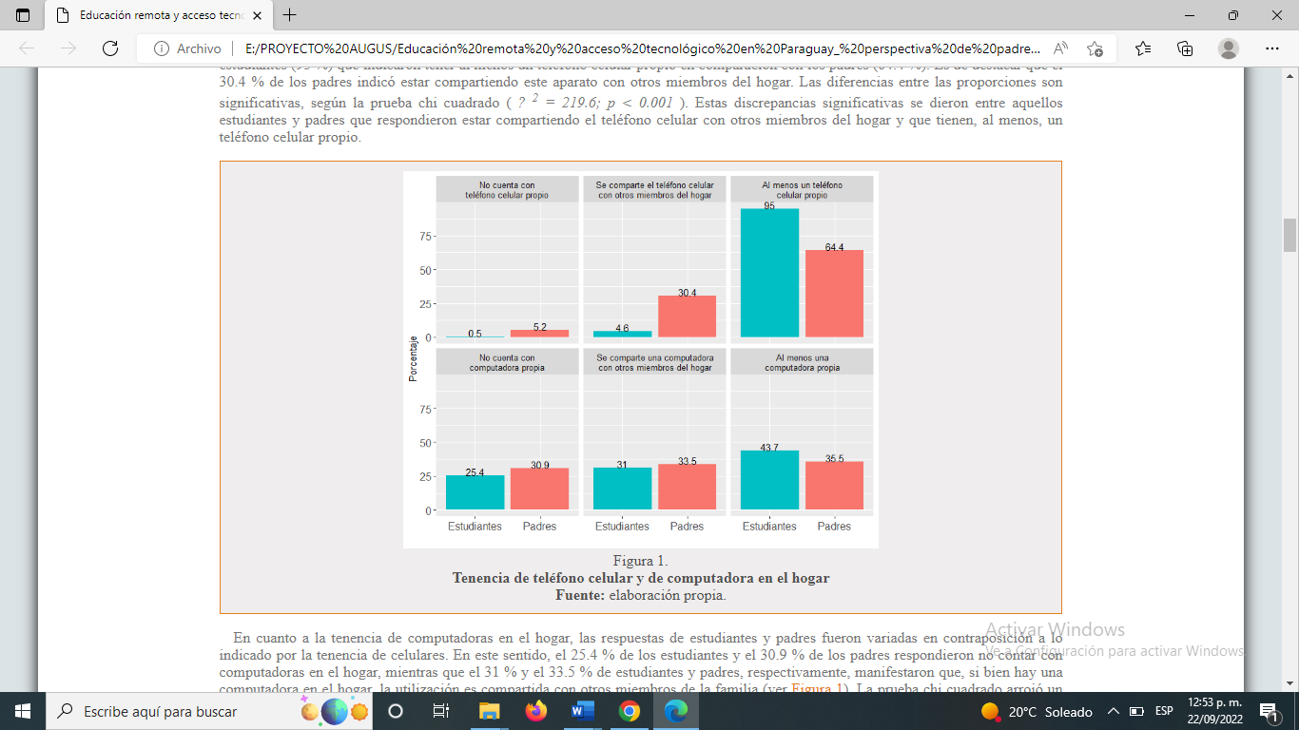

*Canese, V.; Mereles, J. I.; Amarilla, J. (2021)*

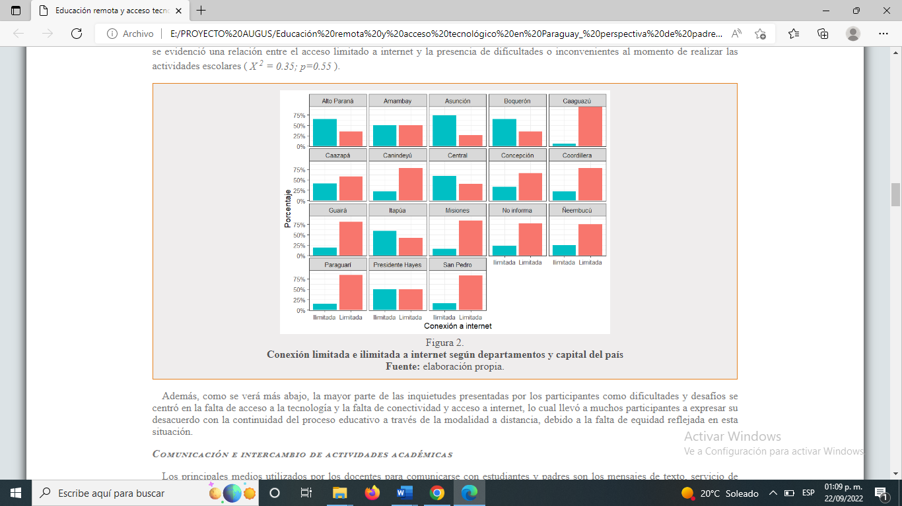

Además, como se verá más abajo, la mayor parte de las inquietudes presentadas por los participantes como dificultades y desafíos se centró en la falta de acceso a la tecnología y la falta de conectividad y acceso a internet, lo cual llevó a muchos participantes a expresar su desacuerdo con la continuidad del proceso educativo a través de la modalidad a distancia, debido a la falta de equidad reflejada en esta situación.

***Comunicación e intercambio de actividades académicas***

Los principales medios utilizados por los docentes para comunicarse con estudiantes y padres son los mensajes de texto, servicio de mensajería WhatsApp, correos electrónicos, plataformas educativas en línea y videoconferencias ([Tabla 1](https://www.redalyc.org/journal/5343/534369082004/html/" \l "gt1)). Se destacó el uso del WhatsApp en mayor proporción con los padres (78.6 %). Esto se debe a que ellos son los principales responsables de los hijos en edad escolar y, por tanto, son los que mantienen contacto con los docentes. Sin embargo, en una proporción no despreciable (31.9 %) se utiliza también con los estudiantes, cuya mayoría pertenece al nivel universitario y cuenta con acceso a redes sociales, como el WhatsApp, a través del teléfono móvil. No obstante, la mayor proporción de estudiantes (41.5 %) respondió estar utilizando las plataformas digitales en línea, seguida de videoconferencias (32.5 %) para mantener comunicación con los docentes, siendo los universitarios los que manifestaron en mayores porcentajes (60.4 %).

En cuanto al envío de los trabajos escolares o académicos, según padres y estudiantes, los docentes utilizan principalmente medios digitales disponibles y de fácil acceso como el WhatsApp, las plataformas educativas en línea y los correos electrónicos. Si bien algunos padres manifestaron estar recibiendo las tareas de sus hijos a través de fotocopias y del Facebook, esto se mostró en bajos porcentajes (menos del 1 %). Por su parte, los estudiantes coinciden en mayor proporción (45.1 %) que los trabajos académicos están siendo enviados a través de las diferentes plataformas digitales con que cuentan las instituciones educativas donde asisten o las que son más accesibles para los docentes como Moodle, Google Classroom, Canva, entre otras. En menores porcentajes están siendo enviados a través del WhatsApp y de correos electrónicos, según los estudiantes (ver [Tabla 1](https://www.redalyc.org/journal/5343/534369082004/html/" \l "gt1)).

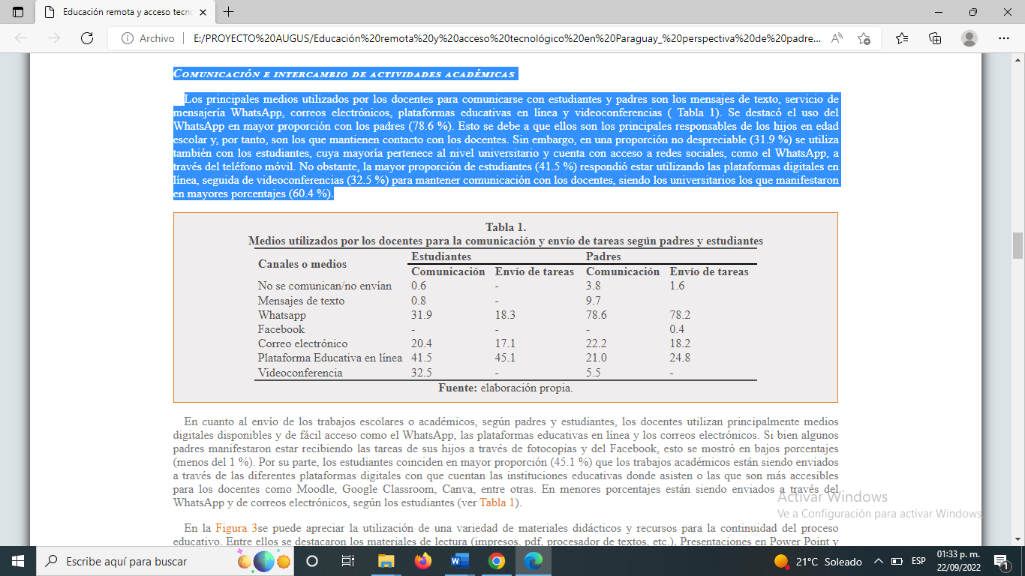*Canese, V.; Mereles, J. I.; Amarilla, J. (2021)*

***Dificultades, desafíos y oportunidades***

Se destaca que el 47 % de los estudiantes no dieron su opinión respecto a si la cantidad de tareas asignadas en este tiempo de cuarentena es adecuada, excesiva o insuficiente. Sin embargo, aproximadamente el 99 % de los padres sí dieron su parecer acerca de este ítem. Los estudiantes y padres que respondieron a la pregunta manifestaron que la cantidad de tareas asignadas es adecuada, 46 % y 68 %, respectivamente. Sin embargo, el 44 % de los estudiantes y el 18 % de los padres indicaron que hay un exceso en la asignación de los trabajos escolares por parte de las instituciones educativas a las que asisten (ver [Tabla 2](https://www.redalyc.org/journal/5343/534369082004/html/" \l "gt2)).

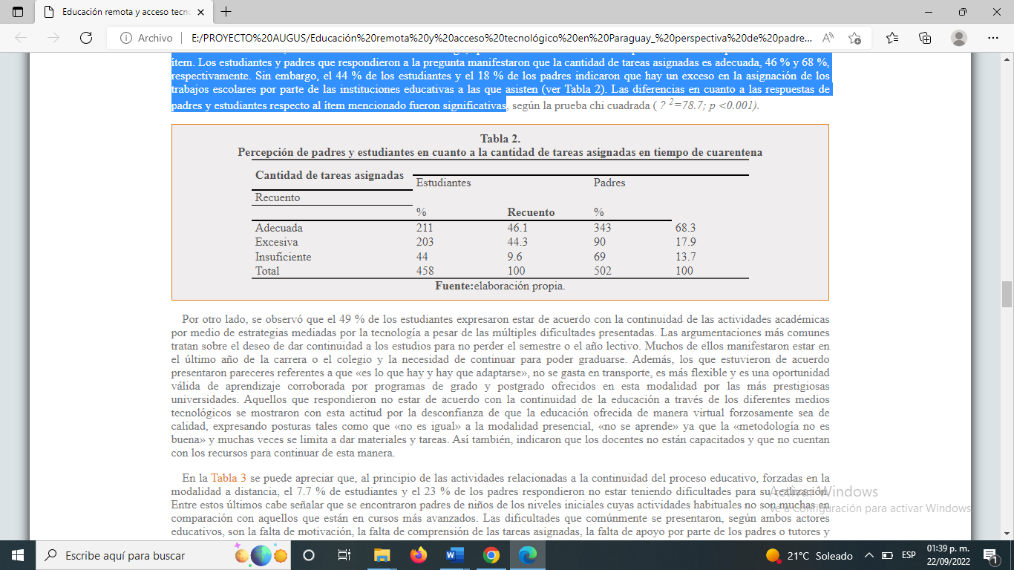*Canese, V.; Mereles, J. I.; Amarilla, J. (2021)*

Por otro lado, se observó que el 49 % de los estudiantes expresaron estar de acuerdo con la continuidad de las actividades académicas por medio de estrategias mediadas por la tecnología a pesar de las múltiples dificultades presentadas. Las argumentaciones más comunes tratan sobre el deseo de dar continuidad a los estudios para no perder el semestre o el año lectivo. Muchos de ellos manifestaron estar en el último año de la carrera o el colegio y la necesidad de continuar para poder graduarse. Además, los que estuvieron de acuerdo presentaron pareceres referentes a que «es lo que hay y hay que adaptarse», no se gasta en transporte, es más flexible y es una oportunidad válida de aprendizaje corroborada por programas de grado y postgrado ofrecidos en esta modalidad por las más prestigiosas universidades. Aquellos que respondieron no estar de acuerdo con la continuidad de la educación a través de los diferentes medios tecnológicos se mostraron con esta actitud por la desconfianza de que la educación ofrecida de manera virtual forzosamente sea de calidad, expresando posturas tales como que «no es igual» a la modalidad presencial, «no se aprende» ya que la «metodología no es buena» y muchas veces se limita a dar materiales y tareas. Así también, indicaron que los docentes no están capacitados y que no cuentan con los recursos para continuar de esta manera. *Canese, V.; Mereles, J. I.; Amarilla, J. (2021).*

**III. Plan de Clases Desarrollado**

**Objetivo:** Demostrar la importancia de los multimedios tecnológicos en el proceso de enseñanza y aprendizaje en las evaluaciones a distancia de la actualidad.

**Actividad Inicial:** Realizar una lluvia de ideas con relación al conocimiento de los alumnos sobre el tema a abordar, utilizando un multimedio tecnológico.

**Actividades de desarrollo:**

* Desarrollo teórico del tema.
* Ejemplificación del tema desarrollado.

**Actividad de cierre:**

* Evaluación a los alumnos utilizando un multimedio tecnológico.
* Realizar la conclusión del tema.

***(\*)Anexamos la presentación utilizada en la clase.***